МЕТОДИЧЕСКИЕ РЕКОМЕНДАЦИИ ПО ВЫПОЛНЕНИЮ РЕЙТИНГОВОЙ РАБОТЫ № 3 ПО ДИСЦИПЛИНЕ

«УГОЛОВНОЕ ПРАВО»

для студентов государственно-правового и гражданско-правового профилей

Общие положения

Учебная дисциплина «Уголовное право» изучается студентами полного срока обучения 3 семестра, в каждом из которых предусмотрено выполнение рейтинговой работы.
Рейтинговая работа № 3 – контрольная работа для студентов государственно-правового и гражданско-правового профилей
Контрольная работа – самостоятельная письменная работа, требующая от обучающихся умений применять полученные в ходе изучения дисциплины знания для решения задач определённого типа. Выполнение контрольной работы ориентировано на углубление, систематизацию и закрепление теоретических знаний обучающихся.
Подготовка контрольной работы является составной частью учебного процесса, одной из основных форм самостоятельной работы студента. Она помогает студентам в приобретении навыков работы над первоисточниками, нормативными документами, овладении приёмами изучения научной литературы, умении выделять в них главное, анализировать, обобщать собранный материал, логически и литературно грамотно его излагать. Контрольная работа прививает обучающимся навыки и умения самостоятельной работы с нормативными актами, постановлениями Пленума Верховного Суда РФ, учебной и специальной литературой.
Контрольная работа представляет собой систематическое достаточно полное изложение соответствующего вопроса на основе определённого минимума источников и решение нескольких задач (казусов).
Рейтинговая работа в виде контрольной работы состоит из двух заданий провести анализ признаков состава преступления, предусмотренного определённой статьёй УК РФ и одного практического задания – решение задачи (казуса).
Задание для контрольной работы разработано в четырёх вариантах.
Выполняется вариант работы, соответствующей букве фамилии. ВАЖНО: работа, выполненная не по своему варианту, не зачитывается.
Вариант № 1 – «А» - «Ж»
Вариант № 2 – «З» - «О»
Вариант № 3 – «П» - «Х»
Вариант № 4 – «Ц» - «Я»
Перечень компетенций, формируемых в ходе выполнения рейтинговой работы
К перечню компетенций, формируемых в ходе выполнения рейтинговой работы, относятся:
Коды  компетенций | Содержание компетенций
ПК-4 | способность принимать решения и совершать юридические действия в точном соответствии с законодательством Российской Федерации
ПК-5 | способность применять нормативные правовые акты, реализовывать нормы материального и процессуального права в профессиональной деятельности
ПК-6 | способность юридически правильно квалифицировать факты и обстоятельства
Задания для выполнения рейтинговой работы № 3

Вариант № 1 («А» - «Ж»)
Задание № 1.
Охарактеризуйте состав террористического акта (ст. 205 УК РФ).
Задание № 2.
Охарактеризуйте состав нарушения правил дорожного движения и эксплуатации транспортных средств (ст. 264 УК РФ).
Практическое задание.
На возвращавшегося поздно ночью с работы домой Горного было совершено нападение. Преступник, угрожая ножом, отобрал у него часы, деньги и документы. На месте происшествия работники полиции задержали Ромашкова, находившегося в состоянии сильного алкогольного опьянения. В кармане у него был обнаружен нож. Во время допроса Ромашков пояснил, что своих действий не помнит. Лопатников, производивший расследование по этому делу, установил, что разбойное нападение совершил брат его невесты и скрыл это обстоятельство, подделал протокол опознания часов и предъявил обвинение Ромашкову по ч. 2 ст. 162 УК РФ. Квалифицируйте действия Лопатникова.
Вариант № 2 («З» - «О»)
Задание № 1.
Охарактеризуйте состав бандитизма (ст. 209 УК РФ).
Задание № 2.
Охарактеризуйте состав получения взятки (ст. 290 УК РФ).
Практическое задание.
Сумина сдавала свою квартиру Игоренко, который на протяжении трёх месяцев не выплачивал ей арендную плату. Считая, что она имеет право на распоряжение имуществом квартиросъёмщика Игоренко, поскольку тот имел перед ней материальную задолженность, Сумина, открыв своим ключом дверь сдаваемой в аренду квартиры, в отсутствие квартиросъёмщика, забрала телевизор TCL стоимостью 8500 рублей, акустические колонки и сабвуфер от домашнего кинотеатра ВВК стоимостью 3390 рублей, всего на сумму 11890 рублей, и перевезла их на склад магазина «Стройматериалы», где она работала. Позже выяснилось, что вывезенное имущество принадлежит сестре Игоренко – Веровой. Верова обратилась в полицию с заявлением о хищении её имущества. Квалифицируйте действия Суминой.

Вариант № 3 («П» - «Х»)
Задание № 1.
Охарактеризуйте состав хищения либо вымогательства оружия, боеприпасов, взрывчатых веществ и взрывных устройств (ст. 226 УК РФ).
Задание № 2.
Охарактеризуйте состав злоупотребления должностными полномочиями (ст. 285 УК РФ).
Практическое задание.
Фаронов в лесополосе нашёл взрыватель УЗРГМ ручных гранат, и ручную осколочную гранату Ф-1, пригодные для производства взрывов. Взрыватель он перенёс в свою квартиру, где хранил вплоть до изъятия его из квартиры в ходе обыска, а ручную осколочную гранату Ф-1 перенёс в свой автомобиль, хранил и перевозил его в салоне автомобиля. Через месяц Фаронов, находившийся во дворе своего дома в состоянии алкогольного опьянения, увидел инспекторов ДПС – старших лейтенантов полиции Даркова и Ручеева, осуществлявших производство по совершенному Фароновым административному правонарушению, взял из своего автомобиля гранату Ф-1, подошёл к передней пассажирской двери служебного автомобиля, в котором находились Дарков и Ручеев, выдернул чеку из взрывателя, бросил гранату в открытое окно передней пассажирской двери автомобиля и скрылся с места происшествия. В результате произошедшего взрыва Ручеев получил взрывную травму, которая по признаку опасности для жизни относится к тяжкому вреду здоровью; Дарков от взрывной травмы погиб на месте. Квалифицируйте содеянное.

Вариант № 4 («Ц» - «Я»)
Задание № 1.
Охарактеризуйте состав хищения либо вымогательства наркотических средств или психотропных веществ, а также растений, содержащих наркотические средства или психотропные вещества, либо их частей, содержащих наркотические средства или психотропные вещества (ст. 229 УК РФ).
Задание № 2.
Охарактеризуйте состав склонения к потреблению наркотических средств, психотропных веществ или их аналогов (ст. 230 УК РФ).
Практическое задание.
Судья Мохова, получив через секретаря Крайнову денежное вознаграждение в размере 1 млн. 200 тыс. от жены Зайцева, привлечённого к уголовной ответственности по ч. 2 ст. 163 УК РФ, вела судебный процесс так, чтобы доказать, что в действиях подсудимого отсутствует данный состав преступления, а затем вынесла оправдательный приговор, и Зайцев был освобождён из-под стражи в зале суда. Квалифицируйте действия судьи Моховой.
Рекомендации по выполнению рейтинговой работы № 3
Рейтинговая работа в виде контрольной работы состоит из двух заданий провести анализ признаков состава преступления, предусмотренного определённой статьёй УК РФ и одного практического задания – решение задачи (казуса).
К выполнению контрольной работы можно приступить только тогда, когда есть уверенность в том, что усвоен весь учебный материал задания, когда в процессе его изучения проделаны все задачи и не встречается затруднений в ответах на все вопросы для самопроверки.
Подготовка слушателем контрольной работы проходит следующие основные этапы:
- определение своего задания;
- подбор литературы, нормативного и иного материала;
- изучение источников;
- написание чернового варианта контрольной работы и его отработка;
- оформление контрольной работы и представление её на кафедру для проверки (прикрепление для проверки в личном кабинете электронного университета).
Подбор литературы и иных источников, составление плана контрольной работы. При подборе литературы и других источников следует воспользоваться, прежде всего, методическими рекомендациями по подготовке контрольных работ. Необходимо использовать действующее законодательство, учитывая его изменения и дополнения, определить наличие соответствующих постановлений Пленума Верховного Суда РФ, а также новейшую дополнительную литературу по заданиям своего варианта.
Подготовка ответов на вопросы контрольной работы. Подготовку к выполнению контрольной работы надо начинать с изучения нормативного материала, разъяснений Постановлений Пленума Верховного Суда РФ, если они есть, соответствующей главы учебника, глубоко, обстоятельно изучить рекомендованную литературу.
Читая литературу по теме, целесообразно не только продумывать её содержание, но и делать выписки теоретических положений, понятий, аргументов, доказательств, фактических данных и т.д. Выписки лучше делать на отдельных листах (в отдельных файлах), что позволяет их группировать по вопросам темы, облегчает систематизацию прочитанного и освоенного материала.
Выполнение работы следует начинать с изучения нормативного материала, а также рекомендованной к теме учебной и научной литературы.
Дополнительный материал для более глубокого понимания темы исследования можно почерпнуть из таких периодических изданий, как журналы «Государство и право», «Правоведение», «Законность», «Уголовное право», «Российская юстиция» и др. Постановления и определения судов по конкретным уголовным делам, публикуемые в Бюллетене Верховного Суда РФ, на сайтах судов также могут быть использованы студентами.
После продумывания и обработки изученного материала следует приступить к подготовке текста контрольной работы. Изложение должно быть логичным, последовательным, доказательным, аргументированным. Высокий теоретический уровень контрольной работы должен сочетаться с простотой изложения материала. Полезно отложить выполненный текст контрольной работы на некоторое время, а затем снова его внимательно прочитать и обдумать.
Контрольную работу следует выполнять полностью, то есть выполнить все три задания.
Первые два задания – анализ признаков состава преступления, предусмотренного определённой в задании статьёй УК РФ. При анализе признаков состава преступления необходимо использовать разъяснения, даваемые в постановлениях Пленума Верховного Суда РФ. Если при ответе используется учебная и научная литература, то обязательно должны быть постраничные сноски со ссылками на использованные источники. Анализ признаков состава преступления необходимо проводить по нижеприведённому алгоритму (схеме). Его несоблюдение влечёт снижение оценки.
алгоритм (схема) анализа элементов и признаков
состава преступления
1. Указать непосредственный объект преступления (в многообъектных преступлениях назвать основной, дополнительный и, если есть, факультативный объекты);
- если есть, то назвать и охарактеризовать предмет преступления, а в преступлениях против личности – особенности потерпевшего;
2. Раскрыть объективную сторону преступления в следующем порядке:
- назвать и охарактеризовать общественно опасное деяние (действие или бездействие – в простом составе, в сложном составе с альтернативными деяниями – все входящие в диспозицию действия и/или виды бездействия);
- определить момент окончания преступления и назвать вид состава по конструкции (материальный, формальный или усечённый);
в материальном составе:
- назвать и охарактеризовать указанные в диспозиции статьи общественно опасные последствия,
- сказать о причинной связи между ранее определённым деянием и последствиями;
во всех составах:
- если есть, то назвать и охарактеризовать признаки объективной стороны из числа факультативных, которые в данном составе являются обязательными (время, место, обстановка, способ, орудия или средства совершения преступления).
3. Раскрыть субъективную сторону преступления в следующем порядке:
- определить и назвать форму и вид вины (умысел прямой и/или косвенный либо неосторожность в виде легкомыслия и/или небрежности);
- раскрыть вину по формуле, указанной для материального состава в частях 2 и 3 ст. 25 и в частях 2 и 3 ст. 26 УК РФ. Формула вины для формального и усечённого составов: лицо сознаёт общественную опасность своего деяния (действия или бездействия) и желает совершить это деяние;
- если есть, то назвать и охарактеризовать признаки субъективной стороны из числа факультативных, которые в данном составе являются обязательными (мотив, цель или эмоциональное состояние).
4. Охарактеризовать субъект преступления:
- определить общий субъект или специальный;
- если субъект общий, то назвать все признаки (физическое лицо, вменяемое, указать возраст согласно ст. 20 УК РФ);
- если субъект специальный, то дать определение такого субъекта или охарактеризовать.
5. Если статья состоит из двух и более частей, то назвать квалифицирующие и особо квалифицирующие признаки, распределив их по признакам состава преступления (например: «в качестве квалифицирующего признака указан способ совершения данного преступления – особая жестокость») или по институтам уголовного права (например: «в качестве квалифицирующего признака указана форма соучастия – организованная группа) и охарактеризовать (раскрыть) их.
Для правильного понимания обязательных, квалифицирующих и особо квалифицирующих признаков анализируемого состава преступления необходимо руководствоваться разъяснениями соответствующих постановлений Пленума Верховного Суда Российской Федерации.
После детального анализа соответствующего состава преступления необходимо указать общие сведения о его наказуемости для отнесения его к категории небольшой, средней тяжести, тяжкого или особо тяжкого преступления, а также показать его отличие от смежных составов преступлений.

При решении задачи необходимо дать юридическую квалификацию фактическим обстоятельствам дела, указать те правовые последствия, которые должны наступать при указанных обстоятельствах.
Собственное решение надлежит обосновать на анализе всех обстоятельств дела и дать ответы на заданные вопросы. Решения должны быть мотивированными, подкреплёнными ссылками на фактические обстоятельства, правовые нормы и теоретические положения.
Некоторые задачи составлены таким образом, что правильное их решение возможно только при знании соответствующих постановлений Пленума Верховного Суда РФ и поэтому ссылки на них обязательны.
Решение задач рекомендуется излагать следующим образом:
- Квалифицировать действия фигурантов, указанных в фабуле (условии) задачи, с точным указанием соответствующих пункта(-ов), части и статьи УК РФ и дословным перечислением инкриминируемых признаков из статьи УК РФ. Соответствующие признаки выписываются, начиная с первой части.
ПРИМЕР: В действиях N содержится состав преступления, предусмотренного п. «д», ч. 2 ст. 105 УК РФ по признакам: убийство, то есть умышленное причинение смерти другому человеку, совершённое с особой жестокостью.
Если совершено неоконченное преступление (приготовление или покушение), то следует квалифицировать со ссылкой на соответствующую часть ст. 30 УК РФ.
- ПРИМЕР: В действиях N содержится состав преступления, предусмотренного ч. 3 ст. 30 и п. «б» ч. 2 ст. 105 УК РФ по признакам: покушение на убийство, то есть умышленное причинение смерти другому человеку, лица в связи с выполнением общественного долга.
Если совершено преступление соучастником, не являющимся исполнителем (соисполнителем), то следует квалифицировать со ссылкой на соответствующую часть ст. 33 УК РФ.
- ПРИМЕР: В действиях N содержится состав преступления, предусмотренного ч. 4 ст. 33 и п. «б», «з» ч. 2 ст. 105 УК РФ по признакам: подстрекательство к убийству, то есть умышленному причинению смерти другому человеку, лица в связи с выполнением общественного долга, по найму.
Если один и тот же фигурант, по условию задачи, совершил два и более преступления (реальная или идеальная совокупность преступлений), то каждое из них квалифицируется самостоятельно: даётся первая квалификация, приводится её аргументация, после этого – вторая квалификация с собственной аргументацией решения.
- ПРИМЕР: В действиях N содержится состав преступления, предусмотренного ч. 4 ст. 33 и п. «б», «з» ч. 2 ст. 105 УК РФ по признакам: подстрекательство к убийству, то есть умышленному причинению смерти другому человеку, лица в связи с выполнением общественного долга, по найму.
[Аргументация]
Кроме того, в действиях N содержится состав преступления, предусмотренного…
[Аргументация]
Если по условиям задачи в совершении преступления участвовали два и более лица, необходимо квалифицировать действия каждого из них. В учебных целях допускается объединить квалификацию двух или более лиц, если квалификация полностью совпадает.
- Обоснование решения, включающего подробный анализ состава преступления (объект, объективная сторона, субъективная сторона, субъект) на основании обстоятельств, изложенных в условии задачи. При решении задач, в отличие от анализа уголовно-правовой нормы, указанной в статье УК РФ, обоснование решения (аргументацию) можно начинать с любого элемента состава преступления.
Давая характеристику объекта преступления, необходимо назвать, какие блага, интересы или общественные отношения, охраняемые законом, являются непосредственным объектом данного преступления. Если преступление одновременно причиняет вред нескольким объектам, необходимо указать основной, дополнительный и/или факультативный объекты. При наличии в рассматриваемом составе преступления предмета преступления или особенностей потерпевшего, его следует назвать и охарактеризовать.
При рассмотрении объективной стороны преступления, необходимо подробно проанализировать все обязательные и факультативные признаки объективной стороны данного состава преступления.
1) Назвать, совершено ли общественно-опасное деяние путём действий или бездействия, указать какие именно действия (бездействие), содержащиеся в фабуле (условии) задачи, образуют объективную сторону данного преступления.
2) Определить вид состава преступления по конструкции (материальный, формальный или усечённый).
3) Если состав материальный, то необходимо указать общественно опасное последствие, содержащееся в выбранной статье УК РФ, и сравнить с наступившим последствием, содержащимся в фабуле задачи.
4) Затем следует определить наличие причинной связи между совершённым деянием и наступившими последствиями по условию задачи.
5) И в материальном, и в формальном (либо усечённом) составах при наличии объективных признаков, являющихся обязательными для данного состава преступления (время, место, обстановка, способ, орудия, средства совершения преступления), их также необходимо указать из статьи УК РФ, сравнить с такими признаками, содержащимися в условии задачи, и охарактеризовать.
Анализируя субъективную сторону преступления, необходимо:
1) определить форму вины (умысел или неосторожность) и её вид (прямой умысел, косвенный умысел, легкомыслие или небрежность);
2) раскрыть психологическое содержание вины (её интеллектуальный и волевой моменты) применительно к условию задачи. Формулы вины для материальных составов указаны в частях 2 и 3 статей 25 и 26 УК РФ. Формула начинается со слов «лицо осознавало…» (ст. 25 УК РФ), «лицо предвидело…» (ч. 2 ст. 26 УК РФ), «лицо не предвидело…» (ч. 3 ст. 26 УК РФ).
Формула вины для формального и усечённого составов: лицо осознавало общественную опасность своего действия (бездействия) и желало совершить это действие (бездействие).
Вместо слов «общественную опасного своих действий (бездействия)» и «общественно опасных последствий» нужно подставить те действия (бездействие) и последствия, которые указаны в статье УК РФ и условии задачи.
3) При наличии иных субъективных признаков, являющихся обязательными для данного состава преступления (мотив, цель и эмоциональное состояние), необходимо также их назвать и охарактеризовать, исходя из условия задачи.
Исследуя субъект преступления, следует определить его вид (общий или специальный) и дать полную характеристику основным признакам субъекта. Обязательно указать возраст, с которого наступает уголовная ответственность за рассматриваемое преступление. Проанализировать вменяемость, невменяемость, ограниченную вменяемость или возрастную невменяемость лица. Указать, по каким именно критериям лицо было признано невменяемым. Если состав предусматривает специальный субъект, необходимо указать его признаки.
При наличии квалифицированного состава преступления, требуется назвать и раскрыть содержание всех имеющихся квалифицирующих признаков (отягчающих или особо отягчающих).
Необходимо указывать особенности рассматриваемых составов преступлений, если преступление совершено в соучастии или осталось неоконченным на стадии приготовления или покушения. В этих случаях, обязательно следует определять форму соучастия, раскрывать его объективные и субъективные признаки, указывать виды соучастников. В неоконченных преступлениях необходимо точно установить на какой стадии была прервана преступная деятельность (приготовление или покушение), рассмотреть виды (оконченное, неоконченное, негодное покушение). Всё это следует выполнять применительно к содержанию конкретной задачи.
Ответы на контрольные вопросы следует излагать ясно, точно и полно, чтобы преподавателю был виден ход рассуждений. Нельзя ограничиваться односложными ответами «да» или «нет» либо только указанием квалификации содеянного. Не переписывать в контрольные работы текст из учебников или учебных пособий. Цитаты, использованные в тексте, должны быть взяты в кавычки и обязательно указан литературный источник (автор книги, название, место и год издания, страница).
Контрольная работа – это работа самостоятельная, творческая, поэтому не может быть совпадений обоснования решения у двух (и более) студентов. ВАЖНО: если преподаватель видит идентичную работу ранее проверенной и оценённой, то оценка такой работы будет неудовлетворительной, независимо от того, кто выполнил работу первым, а кто допустил плагиат.
Студентам настоятельно рекомендуется не использовать метод «копировать-вставить», выполнять работу самостоятельно.
Требования к оформлению рейтинговой работы № 2
Структура работы:
Оглавление
Указывается раздел | № стр.
Задание № 1………………………………………………………………… | 3
Задание № 2………………………………………………………………… | 7
Практическое задание…………………………………………………… | 11
Библиографический список………………………………………………. | 15
Объем контрольной должен составлять 10-20 страниц напечатанного текста. Недостаточный объём и превышение объёма снижает оценку. Размер листа А4; поля – верхнее и нижнее 2 см, левое 3 см, правое 1,5 см; шрифт Times New Roman 14 кегль; 1,5 междустрочный интервал; выравнивание строк по ширине листа; отступ – 1,25 см, БЕЗ ИНТЕРВАЛОВ МЕЖДУ АБЗАЦАМИ. Все страницы должны быть пронумерованы.
Шрифт постраничных сносок Times New Roman 10 кегль. Междустрочный интервал одинарный. Можно без отступа. Нумерация постраничных сносок начинается с цифры 1 на каждой странице.
Номера страниц размещаются в нижнем правом углу. Применяется сквозная нумерация листов, начиная с титульного листа. Номер листа на титульном листе не проставляется. Второй лист реферата – оглавление.
ВАЖНО: ОБЯЗАТЕЛЬНО ПРИВОДИТЬ ВОПРОС ТЕОРЕТИЧЕСКОГО ЗАДАНИЯ И УСЛОВИЕ ЗАДАЧИ. В условии задачи допускается междустрочный интервал одинарный.

Форматирование текста рейтинговой работы
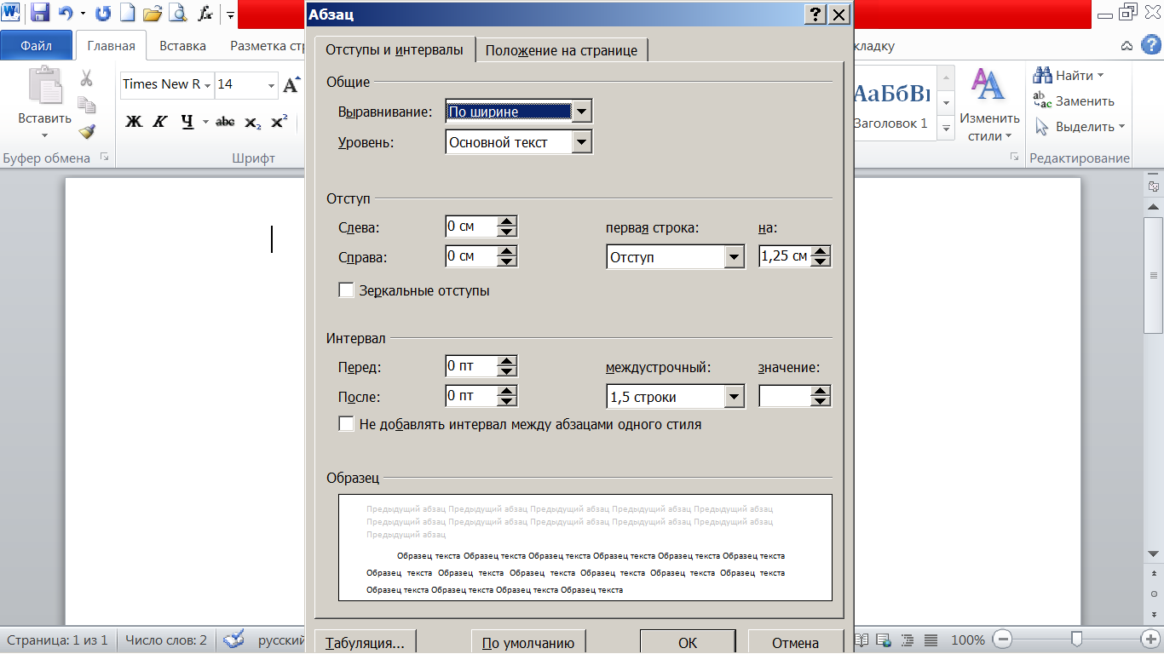

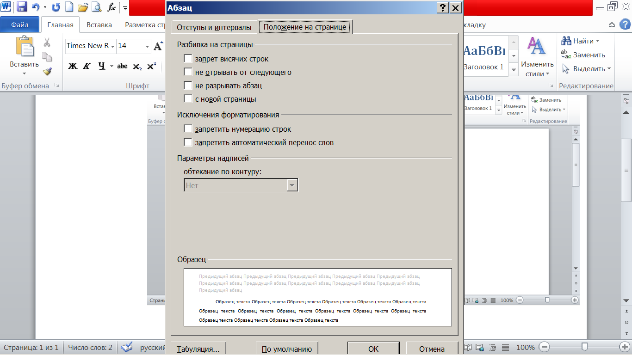
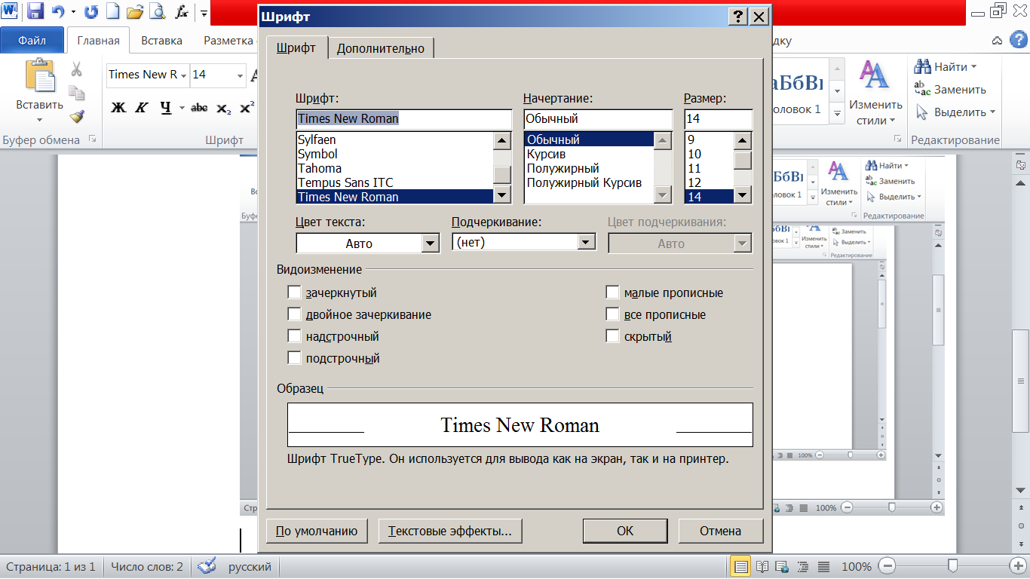
Поля страницы:
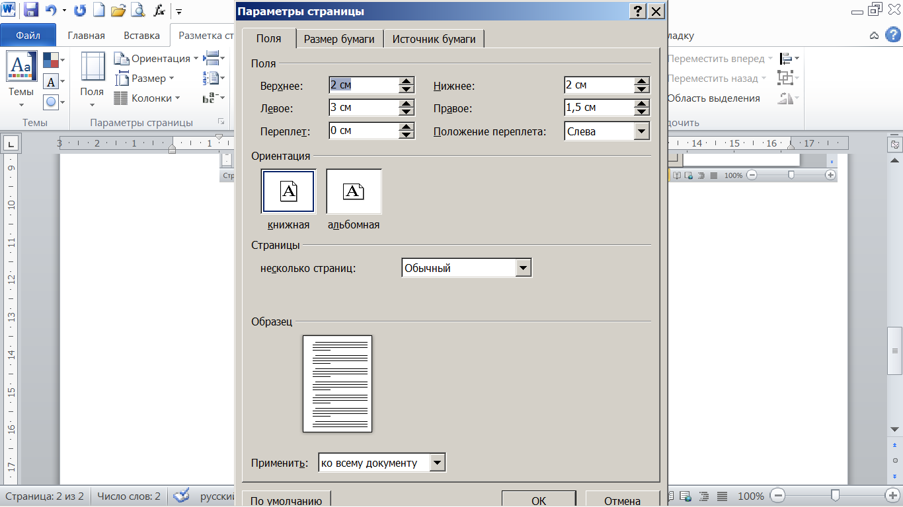
Оформление постраничных сносок
Вставить постраничную сноску: сочетание клавиш Ctrl+Alt+F
или:
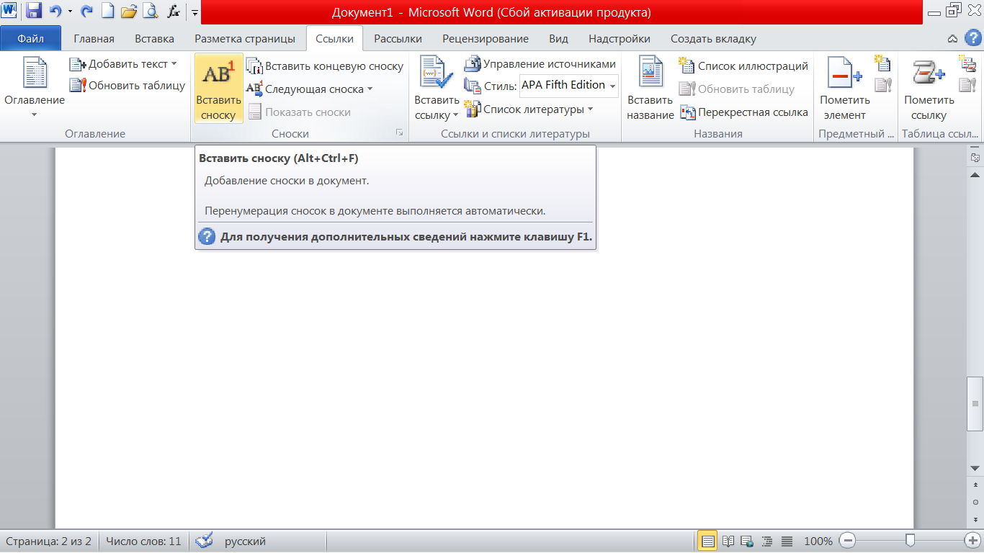
Примеры оформления постраничных сносок:
Если книга (учебник, монография, комментарий к УК РФ и т.п.):
________________
¹ См., например: Уголовное право России. Учебник для вузов в 2-х томах. Т. 1. Общая часть. Отв. ред. А.Н. Игнатов и Ю.А. Красиков. М., 2000. С. 229.
² Ковалёв М. И. Соучастие в преступлении: монография / М. И. Ковалёв. – Екатеринбург : Изд-во УрГЮА, 1999. С. 18-19.
³ Непомнящая Т.В. Мера уголовного наказания: проблемы теории и практики: Автореф. дис. … канд. юрид. наук. Екатеринбург, 2010. С. 39.

Если научная статья (в журнале):
_________________
¹ Трухин А. Соучастник преступления // Уголовное право. 2006. № 3. С. 19.

Если использовались сведения из Интернета:
_________________
¹ Обзор судебной практики Верховного Суда Российской Федерации № 1 (утв. Президиумом Верховного Суда Российской Федерации 04.03.2015). Документ опубликован не был. [Электронный ресурс] // СПС «КонсультантПлюс»: URL: http://base.consultant.ru/cons/cgi/online.cgi?req=doc;base=ARB;n=419767. Дата обращения «___»_________20___ г.

Если использовались УК РФ, Федеральные законы и другие нормативные правовые акты, то статьи и пункты указываются в тексте, а в сносках – место опубликования, например:
_________________
¹ Уголовный кодекс Российской Федерации от 13.06.1996 № 63-ФЗ (ред. от 08.06.2020 № 170-ФЗ) // Собрание законодательства РФ. 17.06.1996. № 25. Ст. 2954.
или
¹ Уголовный кодекс Российской Федерации от 13.06.1996 № 63-ФЗ (ред. от 08.06.2020 № 170-ФЗ) [Электронный ресурс] // СПС «КонсультантПлюс» – URL: http://www.consultant.ru. Дата обращения «___»_________20____ г.
Проставление нумерации страниц
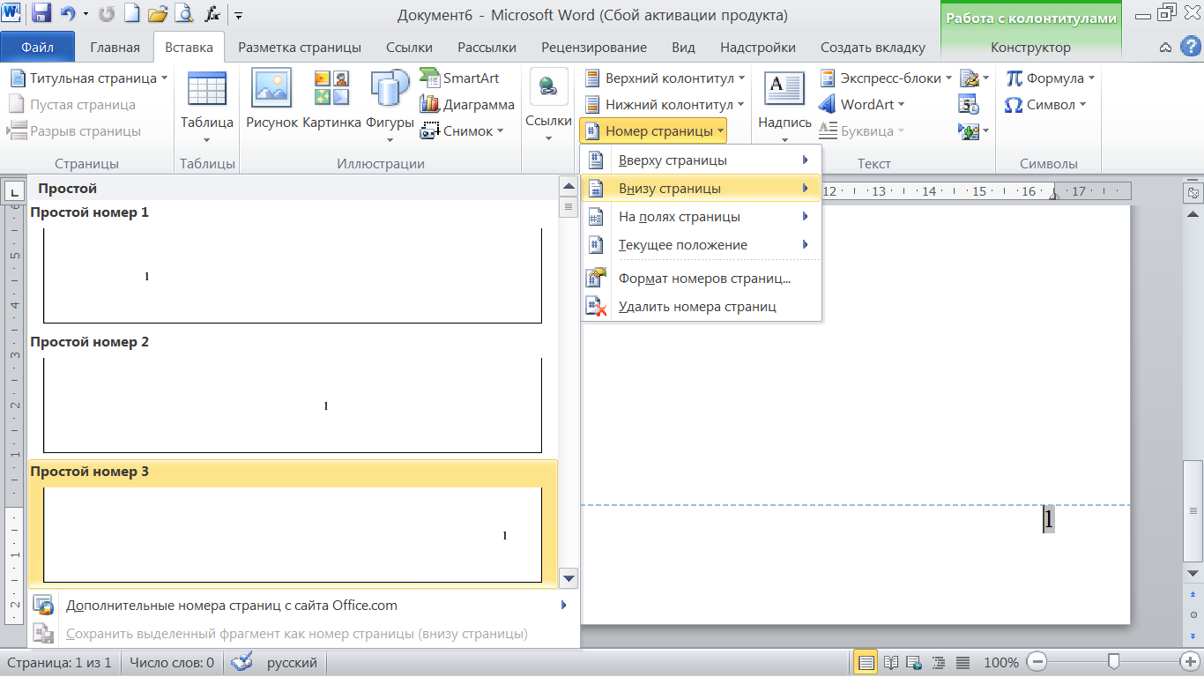
Критерии оценки рейтинговой работы
Рейтинговая работа № 2
Контрольная  работа | От 85 до 100 баллов ставится, если соблюдены все требования к выполнению контрольной работы, дан полный и обоснованный ответ на теоретические задания с соблюдением алгоритма анализа признаков и элементов состава преступления; дана правильная, точная и полная квалификация обстоятельств, указанных в условии практического задания (задачи), выводы обоснованы; соблюдены требования к внешнему оформлению контрольной работы.  От 66 до 84 баллов – основные требования к выполнению контрольной работы соблюдены, но при этом допущены недочёты. В частности, имеются неточности в ответе на теоретические задания; имеются незначительные погрешности в квалификации обстоятельств, указанных в условии задачи, или обосновании решения; имеются отдельные упущения в оформлении.  От 50 до 65 баллов – имеются существенные отступления от требований к содержанию контрольной работы. В частности: недостаточный ответ на теоретические задания; допущены ошибки в квалификации обстоятельств, указанных в задачах; недостаточно правильное оформление контрольной работы.  49 баллов и менее – есть невыполненные задания; задания выполнены неправильно; содержатся существенные ошибки в квалификации обстоятельств, указанных в задаче; неправильное оформление контрольной работы.

Рекомендуемая литература
Нормативные правовые акты, судебная практика
- Конституция Российской Федерации (принята всенародным голосованием 12.12.1993 с изменениями, одобренными в ходе общероссийского голосования 01.07.2020) [Электронный ресурс] // СПС «Консультант Плюс» – URL: http://www.consultant.ru/document/cons_doc_LAW_28399/.
- Уголовный кодекс Российской Федерации от 13 июня 1996 г. № 63-ФЗ // СЗ РФ. – 1996. – № 25. – Ст. 2954 (в ред. Федерального закона от 08 июня 2020 № 170-ФЗ, а по мере внесения изменений и дополнений в УК РФ – в более поздней редакции) [Электронный ресурс] // СПС «Консультант Плюс» – URL: http://www.consultant.ru.
- Международные акты о правах человека. Сборник документов. М., 1998. С. 56. Пакт был принят в 1966 г., ратифицирован СССР в 1976 г. // Ведомости Верховного Совета СССР. 1976. № 17. Ст. 291.
- Международные соглашения и рекомендации ООН в области защиты прав человека и борьбы с преступностью. М., 1989.
- Постановление Пленума Верховного Суда РФ от 17 января 1997 г. № 1 «О практике применения судами законодательства об ответственности за бандитизм» // БВС РФ. 1997. № 3; [Электронный ресурс] : СПС «КонсультантПлюс» – URL: http://www.consultant.ru
- Постановление Пленума Верховного Суда РФ от 27.01.1999 г. № 1 (в ред. постановлений Пленума Верховного Суда РФ от 06.02.2007 г. № 7, 03.04.2008 г. № 4, 03.12.2009 г. № 27 и 03.03.2015 г. № 9) «О судебной практике по делам об убийстве (ст. 105 УК РФ)»: [Электронный ресурс] // СПС «Консультант Плюс»: http://www.consultant.ru
- Постановление Пленума Верховного Суда РФ от 12 марта 2002 г. № 5 (в ред. от 06.02.2007 № 7; 03.12.2013 № 34) «О судебной практике по делам о хищении, вымогательстве и незаконном обороте оружия, боеприпасов, взрывчатых веществ и взрывных устройств» [Электронный ресурс] // СПС «Консультант Плюс»: http://www.consultant.ru
- Постановление Пленума Верховного Суда РФ от 24 февраля 2005 г. № 3 «О судебной практике по делам о защите чести и достоинства граждан, а также деловой репутации граждан и юридических лиц» // БВС РФ. 2005. № 4; [Электронный ресурс]: СПС «Консультант Плюс»: http://www.consultant.ru
- Постановление Пленума Верховного Суда РФ от 15 июня 2006 № 14 (в ред. от 23.12.2010 № 31; от 30.06.2015 № 30) «О судебной практике по делам о преступлениях, связанных с наркотическими средствами, психотропными, сильнодействующими и ядовитыми веществами» [Электронный ресурс] // СПС «Консультант Плюс»: http://www.consultant.ru
- Постановление Пленума Верховного Суда РФ от 26 апреля 2007 № 14 «О практике рассмотрения судами уголовных дел о нарушении авторских и смежных, изобретательских и патентных прав, а также о незаконном использовании товарного знака» [Электронный ресурс] // СПС «Консультант Плюс»: http://www.consultant.ru
- Постановление Пленума Верховного Суда РФ от 15 ноября 2007 г. № 45 «О судебной практике по уголовным делам о хулиганстве и иных преступлениях, совершенных из хулиганских побуждений» [Электронный ресурс] // СПС «Консультант Плюс»: http://www.consultant.ru
- Постановление Пленума Верховного Суда РФ от 9 декабря 2008 г. № 25 (в ред. от 23.12.2010; 24.05.2016 № 22) «О судебной практике по делам о преступлениях, связанных с нарушением правил дорожного движения и эксплуатации транспортных средств, а также с их неправомерным завладением без цели хищения»: [Электронный ресурс] // СПС «Консультант Плюс»: http://www.consultant.ru
- Постановление Пленума Верховного Суда РФ от 16 октября 2009 г. № 19 «О судебной практике по делам о злоупотреблении должностными полномочиями и о превышении должностных полномочий»: [Электронный ресурс] // СПС «Консультант Плюс»: http://www.consultant.ru
- Постановление Пленума Верховного Суда РФ от 10 июня 2010 г. № 12 «О судебной практике рассмотрения уголовных дел об организации преступного сообщества (преступной организации) или участии в нём (ней)» : [Электронный ресурс] // СПС «Консультант Плюс» – URL: http://www.consultant.ru
- Постановление Пленума Верховного Суда РФ от 28 июня 2011 г. № 11 «О судебной практике по уголовным делам о преступлениях экстремистской направленности»: [Электронный ресурс] // СПС «Консультант Плюс»: http://www.consultant.ru
- Постановление Пленума Верховного Суда РФ от 9 февраля 2012 г. № 1 «О некоторых вопросах судебной практики по уголовным делам о преступлениях террористической направленности»: [Электронный ресурс] // СПС «Консультант Плюс»: http://www.consultant.ru
- Постановление Пленума Верховного Суда РФ от 27 сентября 2012 г. № 19 «О применении судами законодательства о необходимой обороне и причинении вреда при задержании лица, совершившего преступление» : [Электронный ресурс] // СПС «Консультант Плюс» – URL: http://www.consultant.ru
- Постановление Пленума Верховного Суда РФ от 09 июля 2013 г. № 24 (в ред. ППВС от 03 декабря 2013 № 33) «О судебной практике по делам о взяточничестве и об иных коррупционных преступлениях»: [Электронный ресурс] // СПС «Консультант Плюс»: http://www.consultant.ru
- Постановление Пленума Верховного Суда от 24 декабря 2019 г. № 59 «О внесении изменений в постановления Пленума Верховного Суда Российской Федерации от 9 июля 2013 года n 24 "О судебной практике по делам о взяточничестве и об иных коррупционных преступлениях" и от 16 октября 2009 года n 19 "О судебной практике по делам о злоупотреблении должностными полномочиями и о превышении должностных полномочий"»[Электронный ресурс] // СПС «Консультант Плюс»: http://www.consultant.ru
- Постановление Пленума Верховного Суда РФ от 25 июня 2019 г. № 18 «О судебной практике по делам о преступлениях, предусмотренных статьёй 238 Уголовного кодекса Российской Федерации» : [Электронный ресурс] // СПС «Консультант Плюс»: http://www.consultant.ru
- Постановление Пленума Верховного Суда РФ от 24 декабря 2019 № 58 «О судебной практике по делам о похищении человека, незаконном лишении свободы и торговле людьми» (ст. 126, 127, 127.1 УК РФ) [Электронный ресурс] // СПС «Консультант Плюс»: URL: http://www.consultant.ru
Основная литература
- Боровиков В. Б., Джинджолия Р. С. Российское уголовное право. М., 2018 // https://online.muiv.ru/lib/books/143384/ ;https://online.muiv.ru/lib/books/143383/
- Гладышев Ю. А., Гладышев Д. Ю. Уголовное право. Общая часть в определениях и схемах. М., 2016 // https://online.muiv.ru/lib/books/112819/
- Уголовное право. Общая часть (в схемах и таблицах): учебный справочник / Моск. ун-т им. С.Ю. Витте; Т.В. Досюкова, И.А. Гревнова, Н.Н. Лапупина, И.Н. Туктарова; каф. уголовного права и процесса [Электронное издание]. – М.: изд. «МУ им. С.Ю. Витте», 2019. – 2,9 Мб. ISBN 978-5-9580-0468-3
- Федорова И. Н., Детков А. П. Уголовное право России. М., 2017 // https://online.muiv.ru/lib/books/125398/
Дополнительная литература
- Актуальные проблемы уголовного права, криминологии и уголовно-исполнительного права. М., 2018 // https://online.muiv.ru/lib/books/147323/
- Актуальные проблемы уголовного права, криминологии и уголовно-исполнительного права. М., 2017 // https://online.muiv.ru/lib/books/147321/
- Дикаев С. У., Клейменов И. М., Гельдибаев М. Х., Безбородов Д. А., Берестовой А. Н. Проблемы уголовного права, криминологии и исполнения уголовных наказаний. М., 2019 // https://online.muiv.ru/lib/books/147550/

Приложение 1
Титульный лист рейтинговой работы


Кафедра уголовного права и процесса

Рейтинговая работа _______________________________________________
(домашняя творческая работа, расчетно-аналитическое задание, реферат, контрольная работа)
по дисциплине _________________________________________________

Задание/вариант № ____________
Тема* ______________________________________________________________

Выполнена обучающимся группы __________
__________________________________________________________________
(фамилия, имя, отчество)

Преподаватель ____________________________________________________
(фамилия, имя, отчество)

Москва – 20___ г.

* при наличии

